ФГБОУ ВО «Чувашский государственный университет им.
И.Н. Ульянова»
Кафедра вычислительной техники

Лабораторная работа №3
Одномерные и многомерные массивы.

Выполнил: студент группы ИВТ-41-25
Царегородцев Я.В.
Проверил: кандидат технических наук
Обломов И.А.

Чебоксары,2026
Лабораторная работа №3
Одномерные и многомерные массивы.
Цель работы: изучение принципов организации, инициализации и обработки одномерных и многомерных массивов в языке C++, а также освоение механизмов индексации элементов и их связи с указателями.
Общие сведения:
Массив в С++ представляет собой именованную область памяти, содержащую конечную последовательность однотипных элементов. Описание одномерного массива имеет следующий формат:
тип имя_массива [размерность] = {инициализация};
Для многомерных массивов необходимо задавать каждую размерность в отдельных скобках, например двумерный массив описывается следующим образом:
тип имя_массива [размерность_1] [размерность_2] = {инициализация};
Размерность всегда должна быть целочисленной константой. В общем случае размерность можно не указывать (но пустые скобки обязательны), тогда должна обязательно присутствовать инициализация массива. Компилятор автоматически определит объем памяти необходимый для хранения элементов массива в соответствии с их типом по их фактическому количеству. Элементы массива нумеруются с нуля, а каждый пВывод: изучил принципы организации, инициализации и обработки одномерных и многомерных массивов в языке C++, а также освоил механизмы индексации элементов и их связи с указателями.оследующий элемент имеет индекс на единицу больший, чем предшествующий.
Обращение к элементам осуществляется по имени массива и указанием индекса. Выход за границы массива компилятором не отслеживается, поэтому при работе с массивами следует проявлять осторожность, особенно при использовании операторов цикла. Неверное задание границ в циклических операторах может привести к неожиданному результату или даже к сбою в работе программы.
При работе с массивами удобно пользоваться указателями (см. лабораторную работу №4), поскольку имя массива компилятор понимает как указатель на его первый элемент.

Задание для выполнения лабораторной работы:
Вариант 16.
А) В одномерном массиве, состоящем из n вещественных элементов вычислить:
1. количество отрицательных элементов массива;
2. сумму модулей элементов массива, расположенных после минимального по модулю элемента:
3. заменить все отрицательные элементы массива их квадратами и упорядочить массив по возрастанию.
В) Путем перестановки элементов матрицы добиться того, чтобы ее максимальный элемент находился в верхнем левом углу, следующий по величине элемент в позиции (2,2)б следующий – в позиции (3,3) и т. д., то есть заполнить главную диагональ матрицы.
Найти номер первой из строк, не содержащей ни одного положительного элемента.

Текст программы:
#include <iostream>

using namespace std;

int main()
{
const int N = 15;
int arr[N] = {0, -10, 20, 12, 13, -20, 19, 23, -11, 1, 9, 8, 2, 3, -18};
cout << "Пункт А\nИзначальный массив:";
for (int i = 0; i < N; i++)
{
cout << arr[i] << ' ';
}
cout << endl;
// найти кол-во отрицательных элемента массива
int counter = 0;
for (int k = 0; k < N; k++)
{
if (arr[k] < 0)
counter++;
}
cout << "Количество отрицательных элементов = " << counter << endl;
// найти сумму модулей элементов массива, расположенных после минимального по модулю элемента:
int minimal = abs(arr[0]);
int indexMin = 0;
for (int j = 0; j < N; j++)
{
if (abs(arr[j]) < minimal)
{
minimal = arr[j];
indexMin = j;
}
}
int sum = 0;
for (int l = indexMin; l < N; l++)
{
sum += abs(arr[l]);
}
cout << "Сумма модулей элементов массива, расположенных после мин. по модулю элемента = " << sum << endl;
// заменить все отрицательные элементы массива их квадратами и упорядочить массив по возрастанию.
for (int i = 0; i < N; i++)
{
if (arr[i] < 0)
{
arr[i] = arr[i] * arr[i];
}
}
// сортируем массив
for (int a = 1; a < N; a++)
{
for (int b = N - 1; b >= a; b--)
{
if (arr[b - 1] > arr[b])
{
int temp = arr[b - 1];
arr[b - 1] = arr[b];
arr[b] = temp;
}
}
}
// выводим массив
cout << "Измененный массив:";
for (int i = 0; i < N; i++)
{
cout << arr[i] << ' ';
}
cout << endl;
// В) Путем перестановки элементов матрицы добиться того, чтобы ее максимальный элемент находился в
// верхнем левом углу, следующий по величине элемент в позиции (2,2)б следующий – в позиции (3,3) и т. д., то есть заполнить главную диагональ матрицы.
// Найти номер первой из строк, не содержащей ни одного положительного элемента.
const int M = 4;
int matrix[M][M] = {
{3, -5, 12, 1},
{-2, -8, -1, -4}, // строка, где нет ни одного положительного элемента
{7, 0, 15, 2},
{4, 9, -3, 6}};
// вывод исходной матрицы
cout << "Исхдоная матрица:\n";
for (int i = 0; i < M; i++)
{
for (int j = 0; j < M; j++)
{
cout << matrix[i][j] << ' ';
}
cout << endl;
}
// поиск и перестановка максимальных элементов
for (int i = 0; i < M; i++)
{
int max_row = i;
int max_col = i;
// ищем максимум в оставшейся части
for (int r = i; r < M; r++)
{
for (int c = i; c < M; c++)
{
if (matrix[r][c] > matrix[max_row][max_col])
{
max_row = r;
max_col = c;
}
}
}
swap(matrix[i][i], matrix[max_row][max_col]);
}
cout << "\nМатрица после перестановки на главную диагональ:\n";
for (int i = 0; i < M; i++)
{
for (int j = 0; j < M; j++)
{
cout << matrix[i][j] << ' ';
}
cout << endl;
}
// находим первую строку не содержащей ни одного положит элемента
int target_row = -1;
for (int i = 0; i < M; i++)
{
bool only_non_positive = true;
for (int j = 0; j < M; j++)
{
if (matrix[i][j] > 0)
{
only_non_positive = false;
break;
}
}
if (only_non_positive)
{
target_row = i;
break; // останавливаемся на первой найденной строке
}
}
if (target_row != -1)
{
cout << "\nПервая строка без положительных элементов: индекс " << target_row << endl;
}
else
{
cout << "\nНет строк без положительных элементов.\n";
}
}

Результат выполнения программы:
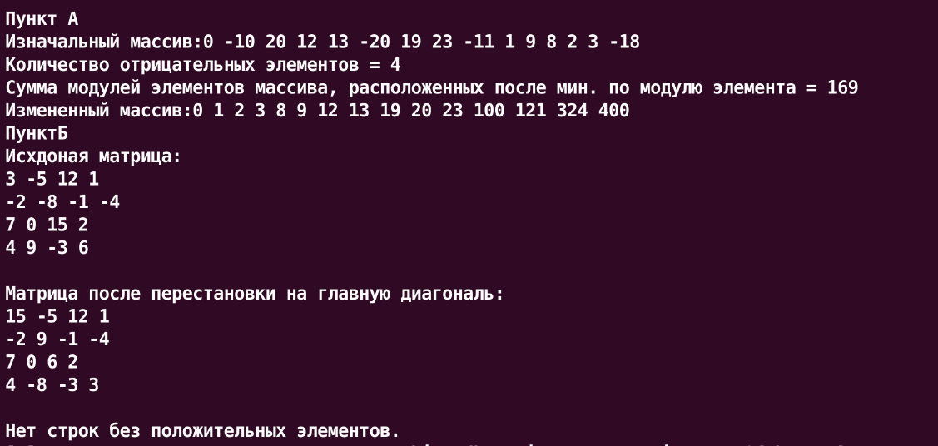

Вывод: изучил принципы организации, инициализации и обработки одномерных и многомерных массивов в языке C++, а также освоил механизмы индексации элементов и их связи с указателями.

